10 Ноября  2022г.  № 36 | Учредитель газеты – администрация Хомутовского  муниципального образования
Цена: бесплатно

РОССИЙСКАЯ ФЕДЕРАЦИЯ
ИРКУТСКАЯ ОБЛАСТЬ ИРКУТСКИЙ РАЙОН
ХОМУТОВСКОЕ МУНИЦИПАЛЬНОЕ ОБРАЗОВАНИЕ
АДМИНИСТРАЦИЯ
ПОСТАНОВЛЕНИЕ
01.11.2022 № 1036 пз
с. Хомутово

О назначении публичных слушаний по проекту решения о предоставлении разрешения на условно разрешенный вид использования земельного участка.

В целях соблюдения права человека на благоприятные условия жизнедеятельности, прав и законных интересов правообладателей земельных участков и объектов капитального строительства, руководствуясь ст. ст. 5.1, 39 Градостроительного кодекса Российской Федерации, ст. 28 Федерального закона от 06.10.2003 № 131-ФЗ «Об общих принципах организации местного самоуправления в РФ», ст. 19 Устава Хомутовского муниципального образования, постановлением администрации Хомутовского муниципального образования от 31.10.2018 № 150 о/д «О комиссии по подготовке правил землепользования и застройки Хомутовского муниципального образования», Решением Думы Хомутовского муниципального образования от 26.07.2018 № 13-56/д «Об утверждении Положения об отдельных вопросах организации и проведения общественных обсуждений, публичных слушаний в области градостроительной деятельности в Хомутовском муниципальном образовании», на основании заявления Ертагаева Андрея Леонидовича Администрация Хомутовского муниципального образования.

ПОСТАНОВЛЯЕТ:

1. Назначить публичные слушания по проекту решения о предоставлении разрешения на условно разрешенный вид использования «Для индивидуального жилищного строительства» в отношении земельного участка с кадастровым номером 38:06:100922:3582, площадью 1140 кв.м., расположенного по адресу: Российская Федерация, Иркутская область, Иркутский район, д. Куда, пер. Светлый, 9.
2. Комиссии по подготовке правил землепользования и застройки Хомутовского муниципального образования:
1) в срок не более одного месяца со дня опубликования оповещения о начале публичных слушаний, предусмотренного подпунктом "а" пункта 2 части 2 настоящего постановления до дня опубликования заключения о результатах публичных слушаний, провести публичные слушания по проекту;
2) обеспечить опубликование в газете «Вестник Хомутовского поселения» и размещение на официальном сайте администрации Хомутовского муниципального образования в информационно-телекоммуникационной сети "Интернет" (http://khomutovskoe-mo.ru):
а) оповещения о начале публичных слушаний в форме информационного сообщения, содержащего, в том числе, информацию о месте и дате открытия, времени проведения экспозиции проекта;
б) проекта и информационных материалов к нему;
в) заключения о результатах публичных слушаний.
3. Опубликовать настоящее постановление в средствах массовой информации в газете «Вестник Хомутовского поселения» и разместить на официальном сайте администрации Хомутовского муниципального образования в информационно-телекоммуникационной сети "Интернет" (http://khomutovskoe-mo.ru).
4. Контроль за исполнением настоящего постановления возложить на Заместителя Главы администрации Хомутовского муниципального образования.

Глава администрации В.М. Колмаченко

,

ПРОЕКТ
решения о предоставлении разрешения на условно разрешенный вид использования «Для индивидуального жилищного строительства» в отношении земельного участка с кадастровым номером 38:06:100922:3582, площадью 1140 кв.м., расположенного по адресу: Российская Федерация, Иркутская область, Иркутский район, д. Куда, пер. Светлый, 9
читывая заявление Ертагаева Андрея Леонидовича о предоставлении разрешения на условно разрешенный вид использования «Для индивидуального жилищного строительства» в отношении земельного участка с кадастровым номером 38:06:100922:3582, площадью 1140 кв.м., расположенного по адресу: Российская Федерация, Иркутская область, Иркутский район, д. Куда, пер. Светлый, 9.

Схемы расположения земельного участка, в отношении которого подготовлен проект решения о предоставлении разрешения на условно разрешенный вид использования

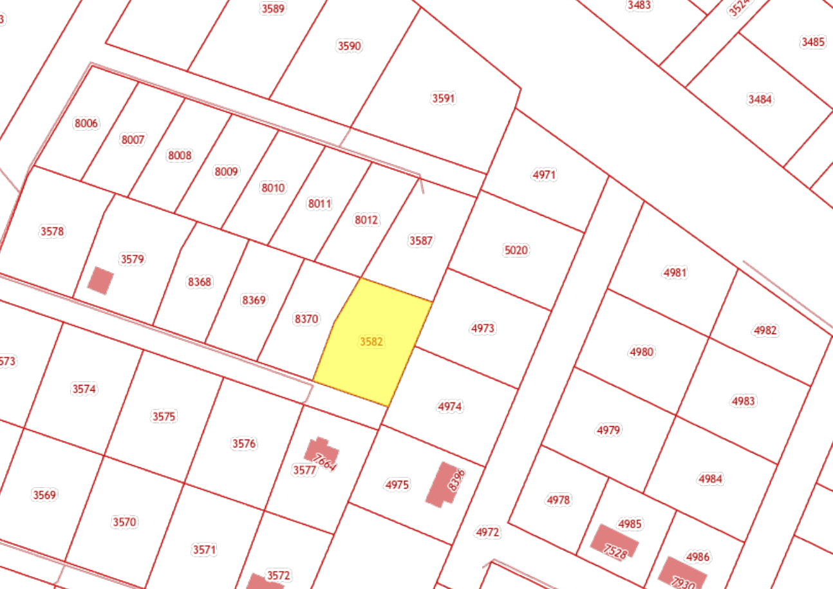
отношении земельного участка с кадастровым номером 38:06:100922:3582, площадью 1140 кв.м., расположенного по адресу: Российская Федерация, Иркутская область, Иркутский район, д. Куда, пер. Светлый, 9

Оповещение
жителей Хомутовского муниципального образования о начале публичных слушаний по проекту решения о предоставлении разрешения на условно разрешенный вид использования «Для индивидуального жилищного строительства» в отношении земельного участка с кадастровым номером 38:06:100922:3582, площадью 1140 кв.м., расположенного по адресу: Российская Федерация, Иркутская область, Иркутский район, д. Куда, пер. Светлый, 9.

Комиссия по подготовке правил землепользования и застройки Хомутовского муниципального образования сообщает о начале публичных слушаний по проекту решения о предоставлении разрешения на условно разрешенный вид использования «Для индивидуального жилищного строительства» в отношении земельного участка с кадастровым номером 38:06:100922:3582, площадью 1140 кв.м., расположенного по адресу: Российская Федерация, Иркутская область, Иркутский район, д. Куда, пер. Светлый, 9. (далее – проект).
Информационные материалы к проекту:
1)проект решения о предоставлении разрешения на условно разрешенный вид использования земельного участка;
2) схема расположения земельного участка, в отношении которого подготовлен проект решения о предоставлении разрешения на условно разрешенный вид использования.
Порядок и срок проведения публичных слушаний: не более одного месяца со дня опубликования настоящего информационного сообщения до дня опубликования заключения о результатах публичных слушаний (с 02.11.2022г. по 24.11.2022 г.)
Место экспозиции проекта: в здании Администрации Хомутовского муниципального образования по адресу: Иркутская область, Иркутский район, с. Хомутово, ул. Кирова, 7 А, 1 этаж, 3 кабинет (отдел градостроительства, земельных и имущественных отношений)
Дата открытия экспозиции проекта: 02.11.2022 г.
Срок, время проведения экспозиции проекта: с 02.11.2022г. по 24.11.2022 включительно.
Дни и часы, в которые возможно посещение экспозиции проекта: понедельник, четверг, (кроме праздничных дней), с 8-00 до 16-00, перерыв на обед с 12-00 до 13-00
Собрания участников публичных слушаний:
- Регистрация лиц, участвующих в собрании участников публичных слушаний: 24.11.2022 г.
(с 15:30 до 16:00 часов) по адресу: в здании Администрации Хомутовского муниципального образования по адресу: Иркутская область, Иркутский район, с. Хомутово, ул. Кирова, 7 А, 1 этаж, 3 кабинет;
- Собрание участников публичных слушаний: 24.11.2022 в 16:00 часов.
В целях идентификации участникам публичных слушаний необходимо представить сведения о себе (для физических лиц - фамилию, имя, отчество (при наличии), дату рождения, адрес места жительства (регистрации); для юридических лиц - наименование, основной государственный регистрационный номер, место нахождения и адрес) с приложением документов, подтверждающих такие сведения.
Участники публичных слушаний, прошедшие в установленном порядке идентификацию, имеют право вносить предложения, касающиеся проектов:
- в письменной или устной форме в ходе проведения собрания участников публичных слушаний;
- в письменной форме в адрес Администрации Хомутовского муниципального образования по адресу: Иркутская область, Иркутский район, с. Хомутово, ул. Кирова, 7 а, 1 этаж, 3 кабинет (отдел градостроительства, земельных и имущественных отношений); (все дни, кроме субботы, воскресенья);
Проект и информационные материалы к нему будут размещены на официальном сайте администрации Хомутовского муниципального образования в информационно-телекоммуникационной сети "Интернет" (http://khomutovskoe-mo.ru) и в газете «Вестник Хомутовского поселения»: с 02.11.2022г. по 24.11.2022.
Справки по вопросам организации и проведения публичных слушаний по телефону: 696-182,696-501.

РОССИЙСКАЯ ФЕДЕРАЦИЯ
ИРКУТСКАЯ ОБЛАСТЬ ИРКУТСКИЙ РАЙОН
ХОМУТОВСКОЕ МУНИЦИПАЛЬНОЕ ОБРАЗОВАНИЕ
АДМИНИСТРАЦИЯ
ПОСТАНОВЛЕНИЕ
01.11.2022 № 1037 пз
с. Хомутово

О назначении публичных слушаний по проекту решения о предоставлении разрешения на отклонение от предельных параметров разрешенного строительства, реконструкции объектов капитального строительства.

В целях соблюдения права человека на благоприятные условия жизнедеятельности, прав и законных интересов правообладателей земельных участков и объектов капитального строительства, руководствуясь ст. 5.1, 40 Градостроительного кодекса Российской Федерации, ст. 28 Федерального закона от 06.10.2003 № 131-ФЗ «Об общих принципах организации местного самоуправления в Российской Федерации», ст. 19 Устава Хомутовского муниципального образования, постановлением администрации Хомутовского муниципального образования от 31.10.2018 № 150 о/д «О комиссии по подготовке правил землепользования и застройки Хомутовского муниципального образования», Решением Думы Хомутовского муниципального образования от 26.07.2018 № 13-56/д «Об утверждении Положения об отдельных вопросах организации и проведения общественных обсуждений, публичных слушаний в области градостроительной деятельности в Хомутовском муниципальном образовании», на основании заявления Попонина Андрея Владимировича, администрация Хомутовского муниципального образования.

ПОСТАНОВЛЯЕТ:

1. Назначить проведение публичных слушаний по проекту решения о предоставлении разрешения на отклонение от предельных параметров разрешенного строительства, реконструкции объектов капитального строительства:
1.1. в отношении земельного участка расположенного по адресу: Российская Федерация, Иркутская область, Иркутский муниципальный район, Хомутовское сельское поселение, п. Горный площадью 1045 кв.м., кадастровый номер 38:06:100922:8246, в части уменьшения минимального размера фронтальной стороны земельного участка с 16 метров до 10 метров;
1.2. в отношении земельного участка расположенного по адресу: Российская Федерация, Иркутская область, Иркутский муниципальный район, Хомутовское сельское поселение, п. Горный площадью 1045 кв.м кадастровый номер 38:06:100922:8245, в части уменьшения минимального размера фронтальной стороны земельного участка с 16 метров до 10 метров;
1.3. в отношении земельного участка расположенного по адресу: Российская Федерация, Иркутская область, Иркутский муниципальный район, Хомутовское сельское поселение, п. Горный площадью 990 кв.м кадастровый номер 38:06:100922:8330, в части уменьшения минимального размера фронтальной стороны земельного участка с 16 метров до 9 метров 40 см;
2. Комиссии по подготовке правил землепользования и застройки Хомутовского муниципального образования:
1) в срок не более одного месяца со дня опубликования оповещения о начале публичных слушаний, предусмотренного подпунктом "а" пункта 2 части 2 настоящего постановления до дня опубликования заключения о результатах публичных слушаний, провести публичные слушания по проектам;
2) обеспечить опубликование в газете «Вестник Хомутовского поселения» и размещение на WEB-портале органа местного самоуправления Хомутовского муниципального образования в информационно-телекоммуникационной сети "Интернет" (http://khomutovskoe-mo.ru):
а) оповещения о начале публичных слушаний в форме информационного сообщения, содержащего, в том числе, информацию о месте и дате открытия, времени проведения экспозиции проектов;
б) проектов и информационных материалов к ним;
в) заключения о результатах публичных слушаний.
3. Опубликовать настоящее постановление в газете «Вестник Хомутовского поселения» и разместить на WEB-портале органов местного самоуправления Хомутовского муниципального образования в информационно-телекоммуникационной сети «Интернет» (http://khomutovskoe-mo.ru).
4. Контроль за исполнением настоящего постановления возложить на Заместителя Главы администрации Хомутовского муниципального образования.

Глава администрации В.М.Колмаченко

ПРОЕКТ
решения о предоставлении разрешения на отклонение от предельных параметров разрешенного строительства, реконструкции объектов капитального строительства

Учитывая заявление Попонина Андрея Владимировича о предоставлении разрешения на отклонение от предельных параметров разрешенного строительства, реконструкции объектов капитального строительства:
- в отношении земельного участка расположенного по адресу: Российская Федерация, Иркутская область, Иркутский муниципальный район, Хомутовское сельское поселение, п. Горный площадью 1045 кв.м., кадастровый номер 38:06:100922:8246, в части уменьшения минимального размера фронтальной стороны земельного участка с 16 метров до 10 метров;
- в отношении земельного участка расположенного по адресу: Российская Федерация, Иркутская область, Иркутский муниципальный район, Хомутовское сельское поселение, п. Горный площадью 1045 кв.м кадастровый номер 38:06:100922:8245, в части уменьшения минимального размера фронтальной стороны земельного участка с 16 метров до 10 метров;
- в отношении земельного участка расположенного по адресу: Российская Федерация, Иркутская область, Иркутский муниципальный район, Хомутовское сельское поселение, п. Горный площадью 990 кв.м кадастровый номер 38:06:100922:8330, в части уменьшения минимального размера фронтальной стороны земельного участка с 16 метров до 9 метров 40 см;

Схемы расположения земельных участков, в отношении которых подготовлен проект решения о предоставлении разрешения на отклонение от предельных параметров разрешенного строительства, реконструкции объектов капитального строительства

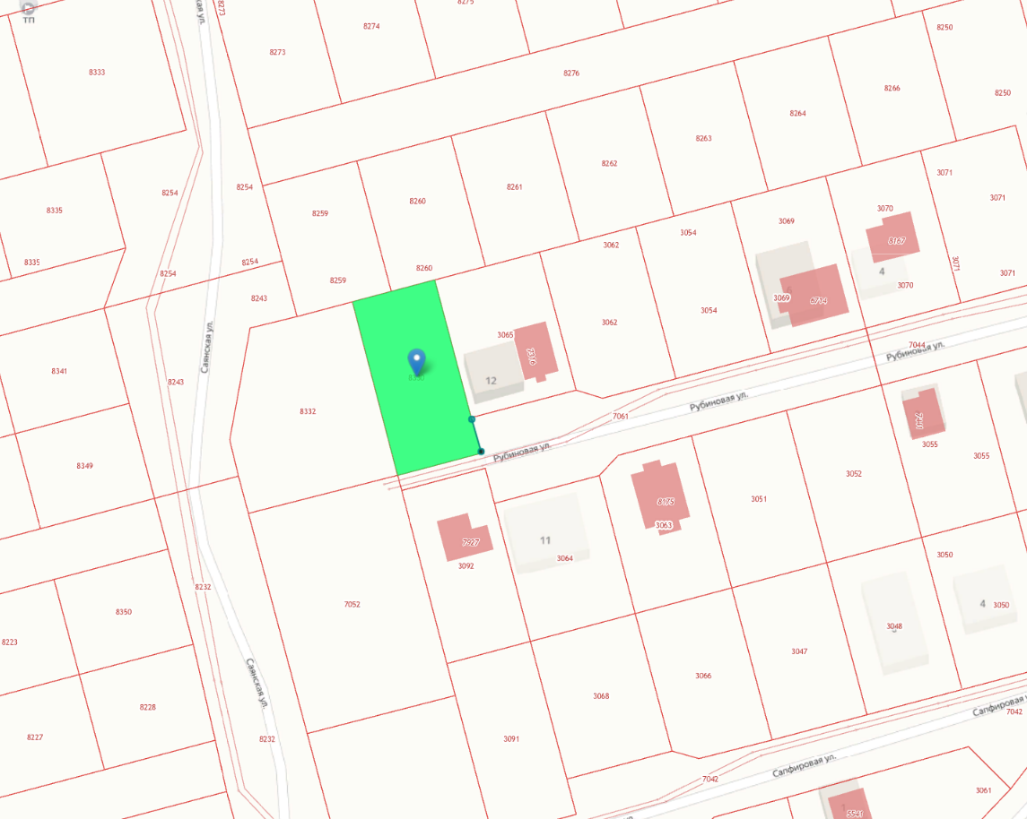

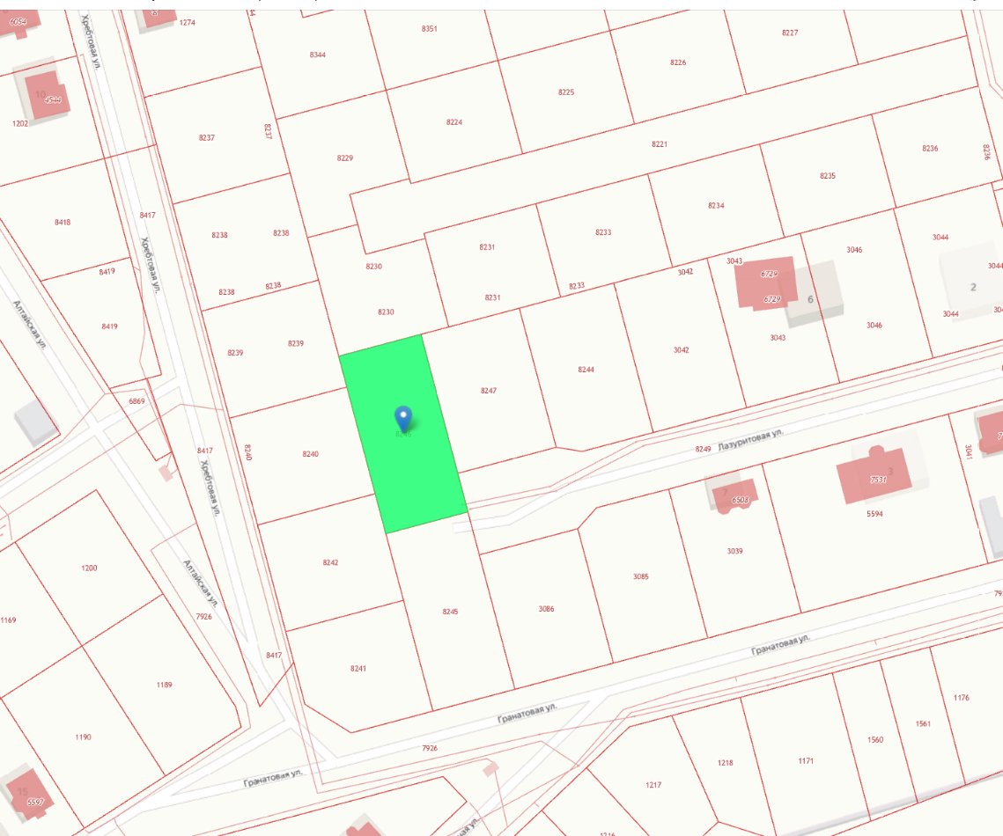

Оповещение
жителей Хомутовского муниципального образования
о начале публичных слушаний
по проекту решения о предоставлении разрешения
на отклонение от предельных параметров разрешенного строительства, реконструкции объектов капитального строительства

Комиссия по подготовке правил землепользования и застройки Хомутовского муниципального образования сообщает о начале публичных слушаний по проекту решения о предоставлении разрешения на отклонение от предельных параметров разрешенного строительства, реконструкции объектов капитального строительства:
в отношении земельного участка расположенного по адресу: Российская Федерация, Иркутская область, Иркутский муниципальный район, Хомутовское сельское поселение, п. Горный площадью 1045 кв.м., кадастровый номер 38:06:100922:8246, в части уменьшения минимального размера фронтальной стороны земельного участка с 16 метров до 10 метров;
- в отношении земельного участка расположенного по адресу: Российская Федерация, Иркутская область, Иркутский муниципальный район, Хомутовское сельское поселение, п. Горный площадью 1045 кв.м кадастровый номер 38:06:100922:8245, в части уменьшения минимального размера фронтальной стороны земельного участка с 16 метров до 10 метров;
- в отношении земельного участка расположенного по адресу: Российская Федерация, Иркутская область, Иркутский муниципальный район, Хомутовское сельское поселение, п. Горный площадью 990 кв.м кадастровый номер 38:06:100922:8330, в части уменьшения минимального размера фронтальной стороны земельного участка с 16 метров до 9 метров 40 см (далее – проект).
Информационные материалы к проекту:
1) проект решения о предоставлении разрешения на отклонение от предельных параметров разрешенного строительства, реконструкции объектов капитального строительства;
2) схема расположения земельного участка, в отношении которого подготовлен проект решения о предоставлении разрешения на отклонение от предельных параметров разрешенного строительства, реконструкции объектов капитального строительства.
Порядок и срок проведения публичных слушаний: не более одного месяца со дня опубликования настоящего информационного сообщения до дня опубликования заключения о результатах публичных слушаний (с 02.11.2022 г. по 17.11.2022 г.)
Место экспозиции проекта: в здании Администрации Хомутовского муниципального образования по адресу: Иркутская область, Иркутский район, с. Хомутово, ул. Кирова, 7 А, 1 этаж, 3 кабинет (отдел градостроительства, земельных и имущественных отношений)
Дата открытия экспозиции проекта: 02.11.2022 г.
Срок, время проведения экспозиции проекта: с 02.11.2022 г. по 17.11.2022г. включительно.
Дни и часы, в которые возможно посещение экспозиции проекта: понедельник, четверг, (кроме праздничных дней), с 8-00 до 16-00, перерыв на обед с 12-00 до 13-00
Собрания участников публичных слушаний:
- Регистрация лиц, участвующих в собрании участников публичных слушаний: 17.11.2022 г.
(с 15:30 до 16:00 часов) по адресу: в здании Администрации Хомутовского муниципального образования по адресу: Иркутская область, Иркутский район, с. Хомутово, ул. Кирова, 7 А, 1 этаж, 3 кабинет;
- Собрание участников публичных слушаний: 17.11.2022 в 16:15 часов.
В целях идентификации участникам публичных слушаний необходимо представить сведения о себе (для физических лиц - фамилию, имя, отчество (при наличии), дату рождения, адрес места жительства (регистрации); для юридических лиц - наименование, основной государственный регистрационный номер, место нахождения и адрес) с приложением документов, подтверждающих такие сведения.
Участники публичных слушаний, прошедшие в установленном порядке идентификацию, имеют право вносить предложения, касающиеся проектов:
- в письменной или устной форме в ходе проведения собрания участников публичных слушаний;
- в письменной форме в адрес Администрации Хомутовского муниципального образования по адресу: Иркутская область, Иркутский район, с. Хомутово, ул. Кирова, 7 а, 1 этаж, 3 кабинет (отдел градостроительства, земельных и имущественных отношений); (все дни, кроме субботы, воскресенья);
Проект и информационные материалы к нему будут размещены на официальном сайте администрации Хомутовского муниципального образования в информационно-телекоммуникационной сети "Интернет" (http://khomutovskoe-mo.ru) и в газете «Вестник Хомутовского поселения»: с 02.11.2022г. по 17.11.2022г.
Справки по вопросам организации и проведения публичных слушаний по телефону: 696-182,696-501.

РОССИЙСКАЯ ФЕДЕРАЦИЯ
ИРКУТСКАЯ ОБЛАСТЬ ИРКУТСКИЙ РАЙОН
ХОМУТОВСКОЕ МУНИЦИПАЛЬНОЕ ОБРАЗОВАНИЕ
АДМИНИСТРАЦИЯ
ПОСТАНОВЛЕНИЕ
01.11.2022 № 1038 пз
с. Хомутово

О назначении публичных слушаний по проекту решения о предоставлении разрешения на отклонение от предельных параметров разрешенного строительства, реконструкции объектов капитального строительства.

В целях соблюдения права человека на благоприятные условия жизнедеятельности, прав и законных интересов правообладателей земельных участков и объектов капитального строительства, руководствуясь ст. 5.1, 40 Градостроительного кодекса Российской Федерации, ст. 28 Федерального закона от 06.10.2003 № 131-ФЗ «Об общих принципах организации местного самоуправления в Российской Федерации», ст. 19 Устава Хомутовского муниципального образования, постановлением администрации Хомутовского муниципального образования от 31.10.2018 № 150 о/д «О комиссии по подготовке правил землепользования и застройки Хомутовского муниципального образования», Решением Думы Хомутовского муниципального образования от 26.07.2018 № 13-56/д «Об утверждении Положения об отдельных вопросах организации и проведения общественных обсуждений, публичных слушаний в области градостроительной деятельности в Хомутовском муниципальном образовании», на основании заявления Евсюниной Натальи Владимировны, администрация Хомутовского муниципального образования.

ПОСТАНОВЛЯЕТ:

1. Назначить проведение публичных слушаний по проекту решения о предоставлении разрешения на отклонение от предельных параметров разрешенного строительства, реконструкции объектов капитального строительства:
1.1. в отношении земельного участка расположенного по адресу: Иркутская область, Иркутский район площадью 1015 кв.м., кадастровый номер 38:06:100922:1919, в части уменьшения минимального размера фронтальной стороны земельного участка с 16 метров до 10 метров.
2. Комиссии по подготовке правил землепользования и застройки Хомутовского муниципального образования:
1) в срок не более одного месяца со дня опубликования оповещения о начале публичных слушаний, предусмотренного подпунктом "а" пункта 2 части 2 настоящего постановления до дня опубликования заключения о результатах публичных слушаний, провести публичные слушания по проектам;
2) обеспечить опубликование в газете «Вестник Хомутовского поселения» и размещение на WEB-портале органа местного самоуправления Хомутовского муниципального образования в информационно-телекоммуникационной сети "Интернет" (http://khomutovskoe-mo.ru):
а) оповещения о начале публичных слушаний в форме информационного сообщения, содержащего, в том числе, информацию о месте и дате открытия, времени проведения экспозиции проектов;
б) проектов и информационных материалов к ним;
в) заключения о результатах публичных слушаний.
3. Опубликовать настоящее постановление в газете «Вестник Хомутовского поселения» и разместить на WEB-портале органов местного самоуправления Хомутовского муниципального образования в информационно-телекоммуникационной сети «Интернет» (http://khomutovskoe-mo.ru).
4. Контроль за исполнением настоящего постановления возложить на Заместителя Главы администрации Хомутовского муниципального образования.

Глава администрации В.М. Колмаченко
ПРОЕКТ
решения о предоставлении разрешения на отклонение от предельных параметров разрешенного строительства, реконструкции объектов капитального строительства

Учитывая заявление Евсюниной Натальи Владимировны о предоставлении разрешения на отклонение от предельных параметров разрешенного строительства, реконструкции объектов капитального строительства:
- в отношении земельного участка расположенного по адресу: Иркутская область, Иркутский район площадью 1015 кв.м., кадастровый номер 38:06:100922:1919, в части уменьшения минимального размера фронтальной стороны земельного участка с 16 метров до 10 метров.

Схемы расположения земельных участков, в отношении которых подготовлен проект решения о предоставлении разрешения на отклонение от предельных параметров разрешенного строительства, реконструкции объектов капитального строительства

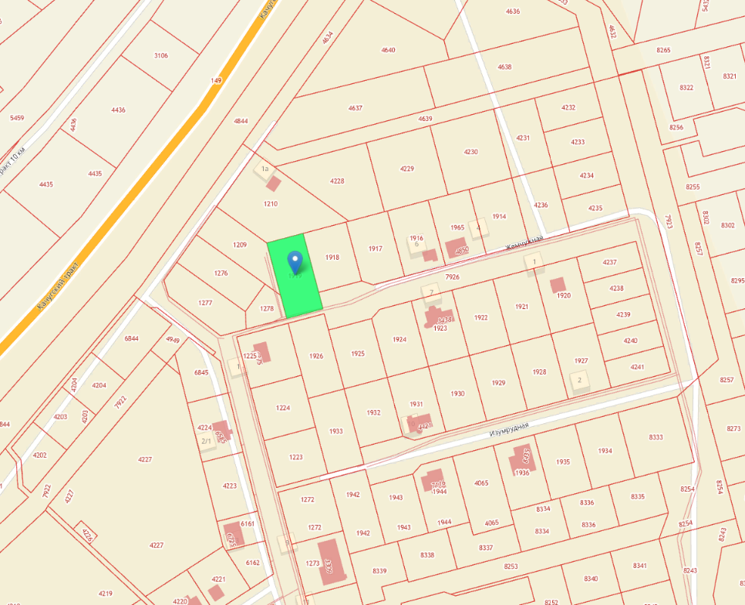

Оповещение
жителей Хомутовского муниципального образования
о начале публичных слушаний
по проекту решения о предоставлении разрешения
на отклонение от предельных параметров разрешенного строительства, реконструкции объектов капитального строительства

Комиссия по подготовке правил землепользования и застройки Хомутовского муниципального образования сообщает о начале публичных слушаний по проекту решения о предоставлении разрешения на отклонение от предельных параметров разрешенного строительства, реконструкции объектов капитального строительства:
в отношении земельного участка расположенного по адресу: Иркутская область, Иркутский район площадью 1015 кв.м., кадастровый номер 38:06:100922:1919, в части уменьшения минимального размера фронтальной стороны земельного участка с 16 метров до 10 метров (далее – проект).
Информационные материалы к проекту:
1) проект решения о предоставлении разрешения на отклонение от предельных параметров разрешенного строительства, реконструкции объектов капитального строительства;
2) схема расположения земельного участка, в отношении которого подготовлен проект решения о предоставлении разрешения на отклонение от предельных параметров разрешенного строительства, реконструкции объектов капитального строительства.
Порядок и срок проведения публичных слушаний: не более одного месяца со дня опубликования настоящего информационного сообщения до дня опубликования заключения о результатах публичных слушаний (с 02.11.2022 г. по 01.12.2022 г.)
Место экспозиции проекта: в здании Администрации Хомутовского муниципального образования по адресу: Иркутская область, Иркутский район, с. Хомутово, ул. Кирова, 7 А, 1 этаж, 3 кабинет (отдел градостроительства, земельных и имущественных отношений)
Дата открытия экспозиции проекта: 02.11.2022 г.
Срок, время проведения экспозиции проекта: с 02.11.2022 г. по 01.12.2022г. включительно.
Дни и часы, в которые возможно посещение экспозиции проекта: понедельник, четверг, (кроме праздничных дней), с 8-00 до 16-00, перерыв на обед с 12-00 до 13-00
Собрания участников публичных слушаний:
- Регистрация лиц, участвующих в собрании участников публичных слушаний: 01.12.2022 г.
(с 15:30 до 16:00 часов) по адресу: в здании Администрации Хомутовского муниципального образования по адресу: Иркутская область, Иркутский район, с. Хомутово, ул. Кирова, 7 А, 1 этаж, 3 кабинет;
- Собрание участников публичных слушаний: 01.12.2022 в 16:00 часов.
В целях идентификации участникам публичных слушаний необходимо представить сведения о себе (для физических лиц - фамилию, имя, отчество (при наличии), дату рождения, адрес места жительства (регистрации); для юридических лиц - наименование, основной государственный регистрационный номер, место нахождения и адрес) с приложением документов, подтверждающих такие сведения.
Участники публичных слушаний, прошедшие в установленном порядке идентификацию, имеют право вносить предложения, касающиеся проектов:
- в письменной или устной форме в ходе проведения собрания участников публичных слушаний;
- в письменной форме в адрес Администрации Хомутовского муниципального образования по адресу: Иркутская область, Иркутский район, с. Хомутово, ул. Кирова, 7 а, 1 этаж, 3 кабинет (отдел градостроительства, земельных и имущественных отношений); (все дни, кроме субботы, воскресенья);
Проект и информационные материалы к нему будут размещены на официальном сайте администрации Хомутовского муниципального образования в информационно-телекоммуникационной сети "Интернет" (http://khomutovskoe-mo.ru) и в газете «Вестник Хомутовского поселения»: с 02.11.2022г. по 01.12.2022г.
Справки по вопросам организации и проведения публичных слушаний по телефону: 696-182,696-501.

РОССИЙСКАЯ ФЕДЕРАЦИЯ
ИРКУТСКАЯ ОБЛАСТЬ ИРКУТСКИЙ РАЙОН
ХОМУТОВСКОЕ МУНИЦИПАЛЬНОЕ ОБРАЗОВАНИЕ
АДМИНИСТРАЦИЯ
ПОСТАНОВЛЕНИЕ
07.11.2022 № 243 о/д
с. Хомутово

О внесении изменений в постановление администрации от 22.06.2022 №172 о/д «Об утверждении муниципальной программы Хомутовского муниципального образования «Развитие дорожного хозяйства и повышение безопасности дорожного движения» на 2022-2024 годы.

Руководствуясь ст.179 Бюджетного кодекса Российской Федерации, ст.14 Федерального закона от 06.10.2003 № 131-ФЗ «Об общих принципах организации местного самоуправления в Российской Федерации», Законом Иркутской области от 03.11.2016 № 96-ОЗ «О закреплении за сельскими поселениями Иркутской области вопросов местного значения», Порядком принятия решений о разработке муниципальных Программ Хомутовского муниципального образования, их формирования и реализации, и Порядка проведения критериев оценки эффективности реализации муниципальных программ Хомутовского муниципального образования, утвержденным Постановлением Главы администрации от 06.11.2013 № 197о/д, Уставом Хомутовского муниципального образования, Администрация Хомутовского муниципального образования.

ПОСТАНОВЛЯЕТ:

1. В постановление администрации Хомутовского муниципального образования от 22.06.2022 №172о/д «Об утверждении муниципальной программы Хомутовского муниципального образования «Развитие дорожного хозяйства и повышение безопасности дорожного движения» на 2022-2024 годы» внести следующие изменения:
1.1. Таблицу № 2 в п. 5 муниципальной программы Хомутовского муниципального образования «Развитие дорожного хозяйства и повышение безопасности дорожного движения» на 2022-2024 годы изменить и изложить в следующей редакции:

Таблица № 2
Сроки реализации | Всего | 2022 год | 2023 год | 2024 год
Общий объем финансирования  тыс.руб, в т.ч. | 247 236,79 | 22 447,99 | 203 642,63 | 21 146,17
Федеральный бюджет | 142 958,50 | 0,00 | 142 958,50 | 0,00
Областной бюджет | 34 309,97 | 0,00 | 34 309,97 | 0,00
Местный бюджет | 69 968,32 | 22 447,99 | 26 374,16 | 21 146,17
Внебюджетные источники | 0,00 | 0,00 | 0,00 | 0,00
1.2 Приложение № 4 к муниципальной программе «Развитие дорожного хозяйства и повышение безопасности дорожного движения» на 2022-2024 годы» изменить и изложить в редакции согласно приложению.
2. Опубликовать настоящее постановление в установленном законом порядке.
3. Контроль за исполнением настоящего постановления возложить на заместителя Главы администрации.

Главы администрации В.М.Колмаченко

Приложение №4
Постановлению администрации Хомутовского
муниципального образования
от 07.10.2022 № 243 о/д

Перечень мероприятий на 2022 год
.
№ п/п | Наименование мероприятия | Сумма предусмотренных средств | занято лимитами | остатки средств
1 | Ремонт автомобильных дорог, в том числе | 5 709 106,20 | 5 709 106,20 | 0,00
1.1. | с.Хомутово,ул.Строителей | 5 709 106,20 | 5 709 106,20
2 | Монтаж и ремонт уличного освещения, в том числе приобретение электроматериалов* | 865 708,23 | 503 347,28 | -362 360,95
3 | Содержание автомобильных дорог местного значения, в том числе | 10 588 542,80 | 9 255 392,80 | -1 333 150,00
3.1. | Услуги по противогололедной подсыпке* | 300 000,00 | 150 000,00 | -150 000,00
3.2. | Приобретение материалов для противогололедной подсыпки автомобильных дорог местного значения* | 100 000,00 | 62 000,00 | -38 000,00
3.3. | Доставка ПГС и других материалов* | 1 650 000,00 | 1 499 000,00 | -151 000,00
3.4. | Приобретение ПГС и других материалов | 1 449 442,80 | 1 449 442,80 | 0,00
3.5. | Доставка ПГС и других материалов | 2 699 000,00 | 1 986 350,00 | -712 650,00
3.6. | Приобретение ПГС и других материалов* | 1 180 000,00 | 898 500,00 | -281 500,00
3.7. | Услуги по вывозке снега* | 300 000,00 | 300 000,00 | 0,00
3.8. | Услуги специализированной техники | 1 134 200,00 | 1 134 200,00 | 0,00
3.9. | Услуги специализированной техники* | 1 375 900,00 | 1 375 900,00 | 0,00
3.10. | Приобретение труб | 400 000,00 | 400 000,00 | 0,00
4 | Паспортизация дорог | 200 000,00 | 200 000,00 | 0,00
4.1. | Подготовка межевых, технических планов в электронном виде, проведение кадастровых работ | 200 000,00 | 80 000,00 | -120 000,00
5 | Обеспечение безопасности дорожного движения, в том числе | 933 985,00 | 933 985,00 | 0,00
5.1. | Приобретение и установка дорожных знаков | 48 000,00 | 48 000,00 | 0,00
5.2. | Приобретение и установка дорожных знаков* | 585 985,00 | 585 985,00 | 0,00
5.3. | Приобретение запасных частей и техническое обслуживание автогрейдера* | 300 000,00 | 180 630,00 | -119 370,00
6 | Разработка проектно-сметной документации на капитальный ремонт автомобильных дорог общего пользования местного значения всего, в т.ч | 1 511 953,00 | 1 511 953,00 | 0,00
6.1. | с.Хомутово, ул.Гравийная, п.Плишкино, ул.Дачная | 599 453,00 | 599 453,00 | 0,00
6.2. | с.Хомутово, ул.Мичурина | 314 000,00 | 314 000,00 | 0,00
6.4. | с.Хомутово, ул.Сиреневая 2 этап | 598 500,00 | 598 500,00 | 0,00
7 | Гос.экспертиза проектной документации в части проверки достоверности определения достоверности сметной стоимости | 150 000,00 | 150 000,00 | 0,00
8 | Кредиторская задолженность, в том числе: | 2 488 700,00 | 2 488 700,00 | 0,00
8.1. | Услуги по вывозке пгс | 295 000,00 | 295 000,00 | 0,00
8.2. | Услуги спецтехники | 483 700,00 | 483 700,00 | 0,00
8.3. | ПСД на капитальный ремонт дорог, с.Хомутово, ул.Братская, Сиреневая, Каландаришвили | 1 186 000,00 | 1 186 000,00 | 0,00
8.4. | Услуги по определение физмко-химического состава асфальто-бетонной смеси | 144 000,00 | 144 000,00 | 0,00
8.5. | Паспортизация дорог | 60 000,00 | 60 000,00 | 0,00
8.6. | Услуги спецтехники* | 90 000,00 | 90 000,00 | 0,00
8.7. | Услуги по противогололедной подсыпке* | 55 000,00 | 55 000,00 | 0,00
8.8. | Приобретение пгс и других материалов* | 75 000,00 | 75 000,00 | 0,00
8.9. | Приобретение электроматериалов* | 100 000,00 | 100 000,00 | 0,00
9. | ВСЕГО | 22 447 995,23 | 22 447 995,23 | 0,00
* финансирование МКУ ХЭС

Начальник отдела МЗ и МП Е.Н.Дубровина

РОССИЙСКАЯ ФЕДЕРАЦИЯ
ИРКУТСКАЯ ОБЛАСТЬ ИРКУТСКИЙ РАЙОН
ХОМУТОВСКОЕ МУНИЦИПАЛЬНОЕ ОБРАЗОВАНИЕ
АДМИНИСТРАЦИЯ
ПОСТАНОВЛЕНИЕ
07.11.2022 № 1047 пз
с. Хомутово

О назначении публичных слушаний по проекту решения о предоставлении разрешения на условно разрешенный вид использования земельного участка.

В целях соблюдения права человека на благоприятные условия жизнедеятельности, прав и законных интересов правообладателей земельных участков и объектов капитального строительства, руководствуясь ст. ст. 5.1, 39 Градостроительного кодекса Российской Федерации, ст. 28 Федерального закона от 06.10.2003 № 131-ФЗ «Об общих принципах организации местного самоуправления в РФ», ст. 19 Устава Хомутовского муниципального образования, постановлением администрации Хомутовского муниципального образования от 31.10.2018 № 150 о/д «О комиссии по подготовке правил землепользования и застройки Хомутовского муниципального образования», Решением Думы Хомутовского муниципального образования от 26.07.2018 № 13-56/д «Об утверждении Положения об отдельных вопросах организации и проведения общественных обсуждений, публичных слушаний в области градостроительной деятельности в Хомутовском муниципальном образовании», на основании заявления Шатиришвили Автандила Александровича Администрация Хомутовского муниципального образования.

ПОСТАНОВЛЯЕТ:

1. Назначить публичные слушания по проекту решения о предоставлении разрешения на условно разрешенный вид использования «Магазины» в отношении земельного участка ЗУ2, площадью 185 кв.м., образованного в результате раздела земельного участка с кадастровым номером 38:06:100801:33871 расположенного по адресу: Российская Федерация, Иркутская область, Иркутский муниципальный район, Хомутовское сельское поселение, с. Хомутово, ул. Гравийная, земельный участок 62.
2. Комиссии по подготовке правил землепользования и застройки Хомутовского муниципального образования:
1) в срок не более одного месяца со дня опубликования оповещения о начале публичных слушаний, предусмотренного подпунктом "а" пункта 2 части 2 настоящего постановления до дня опубликования заключения о результатах публичных слушаний, провести публичные слушания по проекту;
2) обеспечить опубликование в газете «Вестник Хомутовского поселения» и размещение на официальном сайте администрации Хомутовского муниципального образования в информационно-телекоммуникационной сети "Интернет" (http://khomutovskoe-mo.ru):
а) оповещения о начале публичных слушаний в форме информационного сообщения, содержащего, в том числе, информацию о месте и дате открытия, времени проведения экспозиции проекта;
б) проекта и информационных материалов к нему;
в) заключения о результатах публичных слушаний.
3. Опубликовать настоящее постановление в средствах массовой информации в газете «Вестник Хомутовского поселения» и разместить на официальном сайте администрации Хомутовского муниципального образования в информационно-телекоммуникационной сети "Интернет" (http://khomutovskoe-mo.ru).
4. Контроль за исполнением настоящего постановления возложить на Заместителя Главы администрации Хомутовского муниципального образования.

Глава администрации В.М. Колмаченко

ПРОЕКТ
решения о предоставлении разрешения на условно разрешенный вид использования «Магазины» в отношении земельного участка ЗУ2 площадью 185 кв.м., образованного в результате раздела земельного участка с кадастровым номером 38:06:100801:33871 расположенного по адресу: Российская Федерация, Иркутская область, Иркутский муниципальный район, Хомутовское сельское поселение, с. Хомутово, ул. Гравийная, земельный участок 62

Учитывая заявление Шатиришвили Автандила Александровича о предоставлении разрешения на условно разрешенный вид использования «Магазины» в отношении земельного участка ЗУ2 площадью 185 кв.м., образованного в результате раздела земельного участка с кадастровым номером 38:06:100801:33871 расположенного по адресу: Российская Федерация, Иркутская область, Иркутский муниципальный район, Хомутовское сельское поселение, с. Хомутово, ул. Гравийная, земельный участок 62.

Схема расположения земельного участка, в отношении которого подготовлен проект решения о предоставлении разрешения на условно разрешенный вид использования

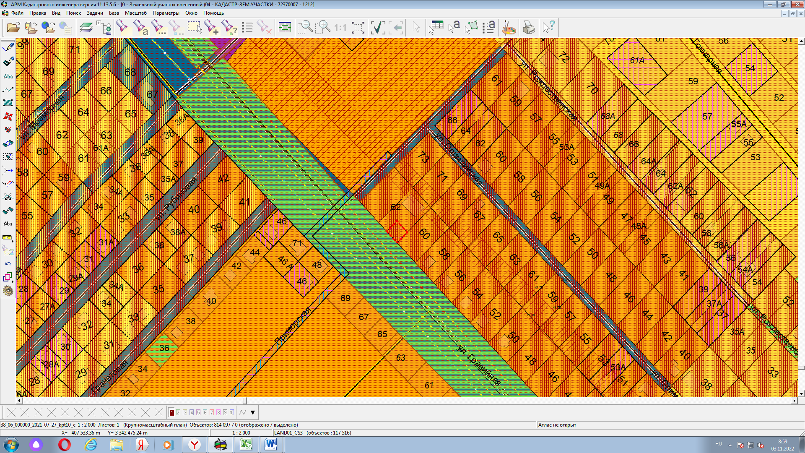
земельного участка ЗУ2 площадью 185 кв.м., образованного в результате раздела земельного участка с кадастровым номером 38:06:100801:33871 расположенного по адресу: Российская Федерация, Иркутская область, Иркутский муниципальный район, Хомутовское сельское поселение, с. Хомутово, ул. Гравийная, земельный участок 62

Оповещение
жителей Хомутовского муниципального образования о начале публичных слушаний по проекту решения о предоставлении разрешения на условно разрешенный вид использования «Магазины» в отношении земельного участка ЗУ2, площадью 185 кв.м., образованного в результате раздела земельного участка с кадастровым номером 38:06:100801:33871 расположенного по адресу: Российская Федерация, Иркутская область, Иркутский муниципальный район, Хомутовское сельское поселение, с. Хомутово, ул. Гравийная, земельный участок 62

Комиссия по подготовке правил землепользования и застройки Хомутовского муниципального образования сообщает о начале публичных слушаний по проекту решения о предоставлении разрешения на условно разрешенный вид использования «Магазины» в отношении земельного участка ЗУ2, площадью 185 кв.м., образованного в результате раздела земельного участка с кадастровым номером 38:06:100801:33871 расположенного по адресу: Российская Федерация, Иркутская область, Иркутский муниципальный район, Хомутовское сельское поселение, с. Хомутово, ул. Гравийная, земельный участок 62 (далее – проект).
Информационные материалы к проекту:
1)проект решения о предоставлении разрешения на условно разрешенный вид использования земельного участка;
2) схема расположения земельного участка, в отношении которого подготовлен проект решения о предоставлении разрешения на условно разрешенный вид использования.
Порядок и срок проведения публичных слушаний: не более одного месяца со дня опубликования настоящего информационного сообщения до дня опубликования заключения о результатах публичных слушаний (с 01.11.2022г. по 17.11.2022 г.)
Место экспозиции проекта: в здании Администрации Хомутовского муниципального образования по адресу: Иркутская область, Иркутский район, с. Хомутово, ул. Кирова, 7 А, 1 этаж, 3 кабинет (отдел градостроительства, земельных и имущественных отношений)
Дата открытия экспозиции проекта: 01.11.2022 г.
Срок, время проведения экспозиции проекта: с 01.11.2022г. по 17.11.2022 включительно.
Дни и часы, в которые возможно посещение экспозиции проекта: понедельник, четверг, (кроме праздничных дней), с 8-00 до 16-00, перерыв на обед с 12-00 до 13-00
Собрания участников публичных слушаний:
- Регистрация лиц, участвующих в собрании участников публичных слушаний: 17.11.2022 г.
(с 15:30 до 16:00 часов) по адресу: в здании Администрации Хомутовского муниципального образования по адресу: Иркутская область, Иркутский район, с. Хомутово, ул. Кирова, 7 А, 1 этаж, 3 кабинет;
- Собрание участников публичных слушаний: 17.11.2022 в 16:30 часов.
В целях идентификации участникам публичных слушаний необходимо представить сведения о себе (для физических лиц - фамилию, имя, отчество (при наличии), дату рождения, адрес места жительства (регистрации); для юридических лиц - наименование, основной государственный регистрационный номер, место нахождения и адрес) с приложением документов, подтверждающих такие сведения.
Участники публичных слушаний, прошедшие в установленном порядке идентификацию, имеют право вносить предложения, касающиеся проектов:
- в письменной или устной форме в ходе проведения собрания участников публичных слушаний;
- в письменной форме в адрес Администрации Хомутовского муниципального образования по адресу: Иркутская область, Иркутский район, с. Хомутово, ул. Кирова, 7 а, 1 этаж, 3 кабинет (отдел градостроительства, земельных и имущественных отношений); (все дни, кроме субботы, воскресенья);
Проект и информационные материалы к нему будут размещены на официальном сайте администрации Хомутовского муниципального образования в информационно-телекоммуникационной сети "Интернет" (http://khomutovskoe-mo.ru) и в газете «Вестник Хомутовского поселения»: с 01.11.2022г. по 17.11.2022.
Справки по вопросам организации и проведения публичных слушаний по телефону: 696-182,696-501.

РОССИЙСКАЯ ФЕДЕРАЦИЯ
ИРКУТСКАЯ ОБЛАСТЬ ИРКУТСКИЙ РАЙОН
ХОМУТОВСКОЕ МУНИЦИПАЛЬНОЕ ОБРАЗОВАНИЕ
АДМИНИСТРАЦИЯ
ПОСТАНОВЛЕНИЕ
01.11.2022 № 1048 пз
с. Хомутово

О назначении публичных слушаний по проекту решения о предоставлении разрешения на отклонение от предельных параметров разрешенного строительства, реконструкции объектов капитального строительства.

В целях соблюдения права человека на благоприятные условия жизнедеятельности, прав и законных интересов правообладателей земельных участков и объектов капитального строительства, руководствуясь ст. 5.1, 40 Градостроительного кодекса Российской Федерации, ст. 28 Федерального закона от 06.10.2003 № 131-ФЗ «Об общих принципах организации местного самоуправления в Российской Федерации», ст. 19 Устава Хомутовского муниципального образования, постановлением администрации Хомутовского муниципального образования от 31.10.2018 № 150 о/д «О комиссии по подготовке правил землепользования и застройки Хомутовского муниципального образования», Решением Думы Хомутовского муниципального образования от 26.07.2018 № 13-56/д «Об утверждении Положения об отдельных вопросах организации и проведения общественных обсуждений, публичных слушаний в области градостроительной деятельности в Хомутовском муниципальном образовании», на основании заявления Куценко Ирины Владимировны, администрация Хомутовского муниципального образования.

ПОСТАНОВЛЯЕТ:

1. Назначить проведение публичных слушаний по проекту решения о предоставлении разрешения на отклонение от предельных параметров разрешенного строительства, реконструкции объектов капитального строительства:
1.1. в отношении земельного участка расположенного по адресу: Иркутская область, Иркутский район площадью 1000 кв.м., кадастровый номер
38:06:100922:3090, в части уменьшения минимального размера фронтальной стороны земельного участка с 16 метров до 9 метров;
2. Комиссии по подготовке правил землепользования и застройки Хомутовского муниципального образования:
1) в срок не более одного месяца со дня опубликования оповещения о начале публичных слушаний, предусмотренного подпунктом "а" пункта 2 части 2 настоящего постановления до дня опубликования заключения о результатах публичных слушаний, провести публичные слушания по проектам;
2) обеспечить опубликование в газете «Вестник Хомутовского поселения» и размещение на WEB-портале органа местного самоуправления Хомутовского муниципального образования в информационно-телекоммуникационной сети "Интернет" (http://khomutovskoe-mo.ru):
а) оповещения о начале публичных слушаний в форме информационного сообщения, содержащего, в том числе, информацию о месте и дате открытия, времени проведения экспозиции проектов;
б) проектов и информационных материалов к ним;
в) заключения о результатах публичных слушаний.
3. Опубликовать настоящее постановление в газете «Вестник Хомутовского поселения» и разместить на WEB-портале органов местного самоуправления Хомутовского муниципального образования в информационно-телекоммуникационной сети «Интернет» (http://khomutovskoe-mo.ru).
4. Контроль за исполнением настоящего постановления возложить на Заместителя Главы администрации Хомутовского муниципального образования.

Глава администрации В.М. Колмаченко

ПРОЕКТ
решения о предоставлении разрешения на отклонение от предельных параметров разрешенного строительства, реконструкции объектов капитального строительства

Учитывая заявление Куценко Ирины Владимировны о предоставлении разрешения на отклонение от предельных параметров разрешенного строительства, реконструкции объектов капитального строительства:
- в отношении земельного участка расположенного по адресу: Иркутская область, Иркутский район площадью 1000 кв.м., кадастровый номер 38:06:100922:3090, в части уменьшения минимального размера фронтальной стороны земельного участка с 16 метров до 9 метров;

Схемы расположения земельного участка, в отношении которого подготовлен проект решения о предоставлении разрешения на отклонение от предельных параметров разрешенного строительства, реконструкции объектов капитального строительства

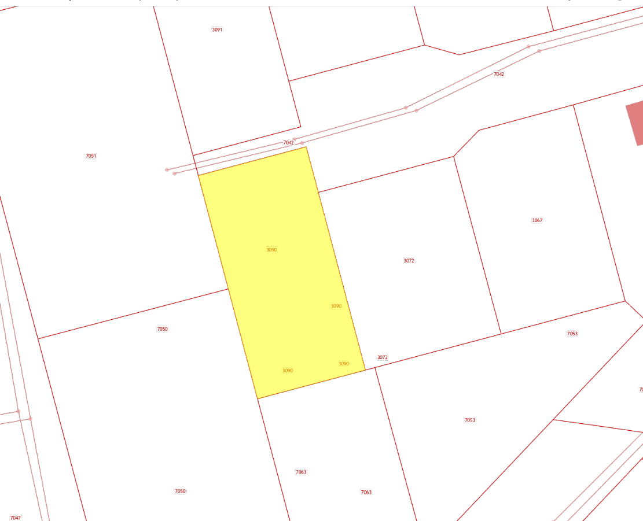

Оповещение
жителей Хомутовского муниципального образования
о начале публичных слушаний
по проекту решения о предоставлении разрешения
на отклонение от предельных параметров разрешенного строительства, реконструкции объектов капитального строительства

Комиссия по подготовке правил землепользования и застройки Хомутовского муниципального образования сообщает о начале публичных слушаний по проекту решения о предоставлении разрешения на отклонение от предельных параметров разрешенного строительства, реконструкции объектов капитального строительства:
в отношении земельного участка расположенного по адресу: Иркутская область, Иркутский район площадью 1015 кв.м., кадастровый номер 38:06:100922:1919, в части уменьшения минимального размера фронтальной стороны земельного участка с 16 метров до 10 метров (далее – проект).
Информационные материалы к проекту:
1) проект решения о предоставлении разрешения на отклонение от предельных параметров разрешенного строительства, реконструкции объектов капитального строительства;
2) схема расположения земельного участка, в отношении которого подготовлен проект решения о предоставлении разрешения на отклонение от предельных параметров разрешенного строительства, реконструкции объектов капитального строительства.
Порядок и срок проведения публичных слушаний: не более одного месяца со дня опубликования настоящего информационного сообщения до дня опубликования заключения о результатах публичных слушаний (с 02.11.2022 г. по 01.12.2022 г.)
Место экспозиции проекта: в здании Администрации Хомутовского муниципального образования по адресу: Иркутская область, Иркутский район, с. Хомутово, ул. Кирова, 7 А, 1 этаж, 3 кабинет (отдел градостроительства, земельных и имущественных отношений)
Дата открытия экспозиции проекта: 02.11.2022 г.
Срок, время проведения экспозиции проекта: с 02.11.2022 г. по 01.12.2022г. включительно.
Дни и часы, в которые возможно посещение экспозиции проекта: понедельник, четверг, (кроме праздничных дней), с 8-00 до 16-00, перерыв на обед с 12-00 до 13-00
Собрания участников публичных слушаний:
- Регистрация лиц, участвующих в собрании участников публичных слушаний: 01.12.2022 г.
(с 15:30 до 16:00 часов) по адресу: в здании Администрации Хомутовского муниципального образования по адресу: Иркутская область, Иркутский район, с. Хомутово, ул. Кирова, 7 А, 1 этаж, 3 кабинет;
- Собрание участников публичных слушаний: 01.12.2022 в 16:00 часов.
В целях идентификации участникам публичных слушаний необходимо представить сведения о себе (для физических лиц - фамилию, имя, отчество (при наличии), дату рождения, адрес места жительства (регистрации); для юридических лиц - наименование, основной государственный регистрационный номер, место нахождения и адрес) с приложением документов, подтверждающих такие сведения.
Участники публичных слушаний, прошедшие в установленном порядке идентификацию, имеют право вносить предложения, касающиеся проектов:
- в письменной или устной форме в ходе проведения собрания участников публичных слушаний;
- в письменной форме в адрес Администрации Хомутовского муниципального образования по адресу: Иркутская область, Иркутский район, с. Хомутово, ул. Кирова, 7 а, 1 этаж, 3 кабинет (отдел градостроительства, земельных и имущественных отношений); (все дни, кроме субботы, воскресенья);
Проект и информационные материалы к нему будут размещены на официальном сайте администрации Хомутовского муниципального образования в информационно-телекоммуникационной сети "Интернет" (http://khomutovskoe-mo.ru) и в газете «Вестник Хомутовского поселения»: с 02.11.2022г. по 01.12.2022г.
Справки по вопросам организации и проведения публичных слушаний по телефону: 696-182,696-501.

РОССИЙСКАЯ ФЕДЕРАЦИЯ
ИРКУТСКАЯ ОБЛАСТЬ ИРКУТСКИЙ РАЙОН
ХОМУТОВСКОЕ МУНИЦИПАЛЬНОЕ ОБРАЗОВАНИЕ
АДМИНИСТРАЦИЯ
ПОСТАНОВЛЕНИЕ
01.11.2022 № 1049 пз
с. Хомутово

О предоставлении разрешения на условно разрешенный вид использования земельного участка.

В соответствии со ст. 39 Градостроительного кодекса РФ от 29.12.2004 № 190-ФЗ, ст. 14 Федерального закона от 06.10.2003 № 131-ФЗ «Об общих принципах организации местного самоуправления в Российской Федерации», Законом Иркутской области от 03.11.2016 № 96-ОЗ «О закреплении за сельскими поселениями Иркутской области вопросов местного значения», ст. 6 Устава Хомутовского муниципального образования, на основании рекомендаций комиссии по подготовке правил землепользования и застройки Хомутовского муниципального образования от 27.10.2022, рассмотрев заявление Леоновой Ирины Сергеевны и представленные документы, администрация Хомутовского муниципального образования.

ПОСТАНОВЛЯЕТ:

1. Предоставить разрешение на условно разрешенный вид использования земельного участка с кадастровым номером 38:06:100105:1814, площадью 1595 кв.м., расположенного по адресу: Российская Федерация, Иркутская область, Иркутский район, с. Хомутово, ул. Колхозная, 91 - "Магазины".
2. Опубликовать настоящее постановление в установленном законом порядке.
3. Контроль за исполнением настоящего постановления возложить на Заместителя Главы администрации Хомутовского муниципального образования.

Глава В.М. Колмаченко

Рекомендации Комиссии
по подготовке Правил землепользования и застройки
сельского поселения Хомутовского муниципального образования Иркутского района, Иркутской области по вопросу о предоставлении разрешения на условно разрешенный вид использования земельного участка: «Магазины»:
- в отношении земельного участка с кадастровым номером 38:06:100105:1814, площадью 1595 кв.м., расположенного по адресу: Российская Федерация, Иркутская область, Иркутский район, с. Хомутово, ул. Колхозная, 91

с. Хомутово 27.10.2022

Присутствовали: Комиссия в составе:
Максименко Наталья Викторовна - Заместитель Главы администрации Хомутовского муниципального образования, председатель комиссии
Благирева А.В. - ведущий специалист отдела градостроительства, земельных и имущественных отношений администрации Хомутовского муниципального образования, секретарь комиссии
Тюкавкина Ю.В. –начальник отдела градостроительства, земельных и имущественных отношений администрации Хомутовского муниципального образования.

1. Основание подготовки рекомендаций:
-протокол публичных слушаний по проектам решений о предоставлении разрешения на условно разрешенный вид использования земельного участка: «Магазины» в отношении земельного участка с кадастровым номером 38:06:100105:1814, площадью 1595 кв.м., расположенного по адресу: Российская Федерация, Иркутская область, Иркутский район, с. Хомутово, ул. Колхозная, 91.
- заключение о результатах публичных слушаний по проекту решения о предоставлении разрешения на условно разрешенный вид использования земельного участка: «Магазины» в отношении земельного участка с кадастровым номером 38:06:100105:1814, площадью 1595 кв.м., расположенного по адресу: Российская Федерация, Иркутская область, Иркутский район, с. Хомутово, ул. Колхозная, 91от 27.10.2022.
2. Земельный участок, для которого испрашивается разрешение на условно разрешенный вид использования: отношении земельного участка с кадастровым номером 38:06:100105:1814, площадью 1595 кв.м., расположенного по адресу: Российская Федерация, Иркутская область, Иркутский район, с. Хомутово, ул. Колхозная, 91, категория земель: земли населенных пунктов;
3. Территориальные зоны, в состав которой входит земельный участок: Зона застройки индивидуальными жилыми домами – разрешенный вид использования «для индивидуального жилищного строительства»
4. Испрашиваемые заявителями разрешения на условно-разрешенный вид использования Зона застройки индивидуальными жилыми домами – условно разрешенный вид использования «Магазины»
5. Содержание рекомендаций Комиссии:
Высказано мнение о целесообразности предоставления разрешения на условно разрешенный вид использования. Отрицательных мнений по вопросу предоставления разрешения участниками публичных слушаний не выражено. Предоставление разрешений использования не противоречат требованиям Градостроительного кодекса Российской Федерации и технических регламентов.
Учитывая изложенное, рекомендуется принять решение о предоставлении Леоновой Ирине Сергеевне разрешения на изменение вида разрешенного использования с вида использования «под индивидуальное жилищное строительство» на вид разрешенного использования «Магазины» в отношении земельного участка с кадастровым номером 38:06:100105:1814, площадью 1595 кв.м., расположенного по адресу: Российская Федерация, Иркутская область, Иркутский район, с. Хомутово, ул. Колхозная, 91.

Председатель Комиссии
по подготовке Правил
землепользования и застройки
Хомутовского муниципального
образования Н.В. Максименко

